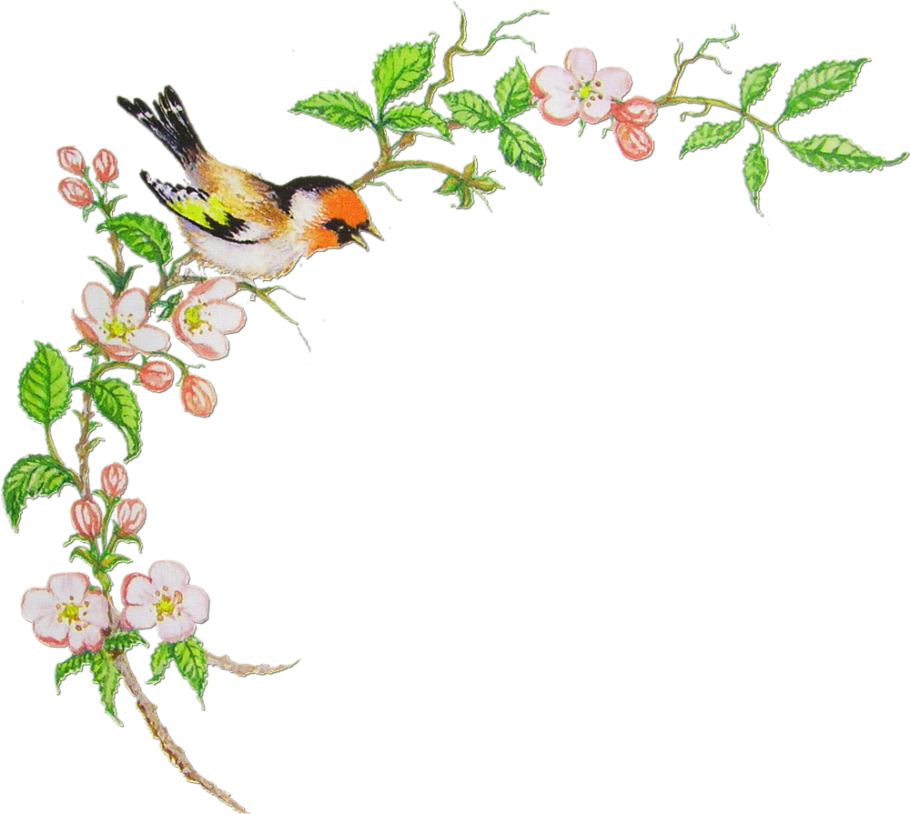

«Солнышко в окошко светит нам с утра»

1 куплет
Солнышко в окошко светит нам с утра.
И поет о маме песню детвора.
Песенку простую весело поем,
Мамочку мы тоже солнышком зовем.
Припев
Знают дети, знают дети, мама может все на свете.
Пропоем мы песню эту для планеты всей.
Нет мудрее и добрее, нет дороже и милее,
Нет на свете красивее мамочки моей.
2 куплет
Радостно на сердце и поет душа.
Песенка о маме очень хорошая.
Подхватили песню все друзья вокруг,
Потому что мама самый лучший друг.

